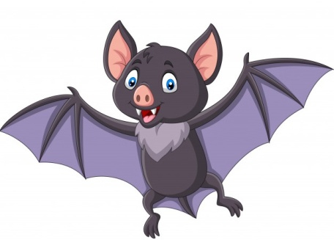
Nietoperz
– Dzień dobry! – przywitał mnie któregoś wieczoru zaprzyjaźniony nietoperz. I, nie czekając na odpowiedź, wleciał przez okno do mojej kuchni. – Jaki piękny poranek! Zaprosisz mnie na śniadanie?
– Piękny – przyznałam, odrobinę tylko zbita z tropu – ale chyba „wieczór”, a nie „poranek”?
– Phi! – prychnął nietoperz. – Wieczór? Też mi pomysł! To co będzie z tym śniadaniem?
– No... dobrze – zgodziłam się, bo właśnie miałam siadać
do kolacji. – Zrobię naleśniki.
Nietoperz w odpowiedzi wesoło zatrzepotał skrzydłami. Siedzieliśmy sobie, zajadając naleśniki
z dżemem malinowym, i rozmawialiśmy
o przeróżnych nietoperzowych troskach
i radościach. Ani się spostrzegłam, kiedy zrobiło się całkiem ciemno.
– O, jak już późno! Najwyższa pora spać – ziewnęłam.
Nietoperz spojrzał na mnie dziwnie, potem wymownie zerknął na zegar, wreszcie mruknął po cichu:
– Cóż... ci ludzie to jednak straszliwe dziwaki...Połknął dwa ostatnie naleśniki i to chyba poprawiło mu humor, bo za chwilę znów się odezwał:
– Śpij smacznie! A gdy się zbudzisz, będę tu na ciebie czekał – obiecał. I rzeczywiście: czekał. Pierwszą rzeczą, którą spostrzegłam rano, był nietoperz bujający się na moim ulubionym żyrandolu. Wisiał w przedziwnej pozycji, głową w dół, a nogami do góry. Pomyślałam, że musi mu być okropnie niewygodnie. Ale jemu to chyba w ogóle nie przeszkadzało...
– Dobry wieczór – powitał mnie sennym głosem. Ziewnął szeroko
i nim zdążyłam mu odpowiedzieć, usnął. A potem spał i spał, aż do wieczora, oczywiście cały czas wisząc głową w dół... Czy nietoperze naprawdę muszą robić wszystko odwrotnie?!
A może... Może to ja wszystko robię na opak?...
Agnieszka Frączek

